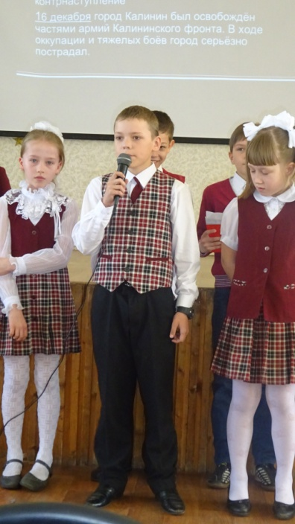
По страницам Великой Отечественной войны.
В преддверии праздника семидесятилетия Великой Победы над немецко- фашистскими захватчиками, учащиеся четвертых классов провели в нашей школе среди учащихся начальных классов мероприятие «По страницам Великой Отечественной войны».
Цель мероприятия: донести до каждого, какой ценой досталась нашему народу долгожданная Победа; почтить память тех, благодаря кому мы живем в мирное время.
С помощью работы в группах четвероклассники подготовили краткую историческую справку о событиях военного времени, с помощью исследовательской работы рассказали о нелегком бремени мирных жителей нашего города, а также о суровых блокадных днях города Ленинграда. Сообщения о пионерах- героях не оставили равнодушными учащихся в зале. Некоторые не сдерживали слез.
Заканчивалось мероприятие словами: Никто не забыт, ничто не забыто!
6 мая 2015 г.
